Домашнее насилие
Домашнее насилие не имеет социальных границ. Ни те, кто подвергается домашнему насилию, ни жестокие люди, применяющие домашнее насилие, не попадают в какие-то отдельные социальные категории. Они могут быть любого возраста, национальности, уровня дохода или образования, а также вероисповедания и расы. От домашнего насилия может пострадать любой человек, и женщина, и мужчина, независимо от возраста или дохода. При этом есть группы людей, которые больше остальных подвержены риску домашнего насилия и чаще подвергаются домашнему насилию.
Кто чаще всего страдает от домашнего насилия?
Это: • дети; • люди старшего возраста; • люди с инвалидностью; • женщины, особенно во время беременности и в период ухода за грудным ребенком – в период физической, экономической и психологической уязвимости.
Что мешает пострадавшим заявлять о домашнем насилии?
Пострадавшие от домашнего насилия часто не сообщают о том, что с ними происходит. Причины, по которым они не заявляют в милицию или не обращаются за помощью, следующие: • наличие ложных убеждений, что тот, кто причиняет насилие, изменится; • боязнь того, что детей заберут из дома в специализированный приют; • страх, что применяющий домашнее насилие человек отомстит и усилит насилие, если о нем сообщат; • опасения, что в милиции, поликлинике, ТЦСОН и других организациях не поверят рассказу потерпевших; • страх, что виновник домашнего насилия потеряет работу и это скажется на финансовом благополучии семьи; • лица, применяющие домашнее насилие, постоянно угрожают причинить вред пострадавшим, если будет сообщено о домашнем насилии.
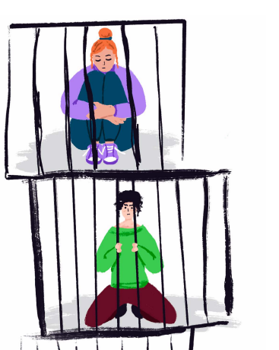
Какие методы воздействия на пострадавших используют те, кто применяет насилие?
Изоляция. Чтобы усилить зависимость пострадавших, лица, применяющие домашнее насилие, стараются минимизировать общение пострадавших с внешним миром. Они могут мешать пострадавшим видеться с семьей (родственниками), друзьями или даже ходить на работу или в учреждения образования. Часто пострадавшие вынуждены просить разрешения сделать что-нибудь, пойти куда-нибудь или увидеться с кем-то.
Угрозы. Лица, применяющие домашнее насилие, используют угрозы, чтобы удержать своих «жертв», обычно партнерш (супруг, сожительниц), от ухода или напугать их, чтобы они отказались от обвинений. Они могут угрожать причинить вред пострадавшим или убить их, других членов семьи или домашних животных; угрожать покончить жизнь самоубийством, выдвинуть против пострадавших ложные обвинения в вымышленных проступках.
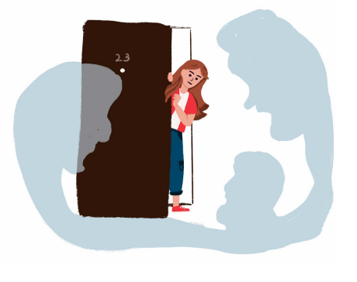
Запугивание. Лица, применяющие домашнее насилие, могут использовать различные тактики запугивания, чтобы заставить пострадавших подчиниться. Такие тактики включают в себя угрожающие взгляды или жесты, крушение предметов быта, уничтожение имущества, нанесение ран домашним животным или демонстрация оружия перед пострадавшими. Смысл этих действий заключается в том, что, если пострадавшие не подчинятся, последует жестокое наказание.
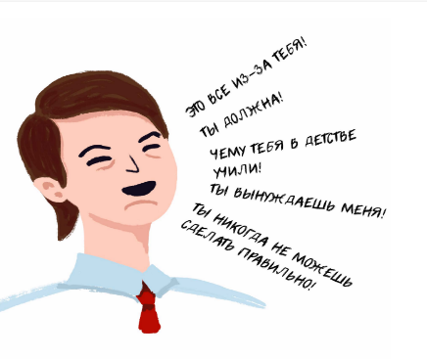
Отрицание и обвинение. Применяющие домашнее насилие люди умеют находить оправдания непростительному. Они могут винить в своем жестоком и агрессивном поведении трудное детство, плохой день или даже самих пострадавших и собственных детей. Они могут свести к минимуму акты своей жестокости или отрицать, что это произошло. Часто они перекладывают ответственность: якобы их жестокое и оскорбительное поведение является результатом «неправильного поведения» пострадавших.

Каковы последствия домашнего насилия?  Жестокое обращение, о котором не сообщается и которое происходит в семьях, имеет серьезные последствия для пострадавших: 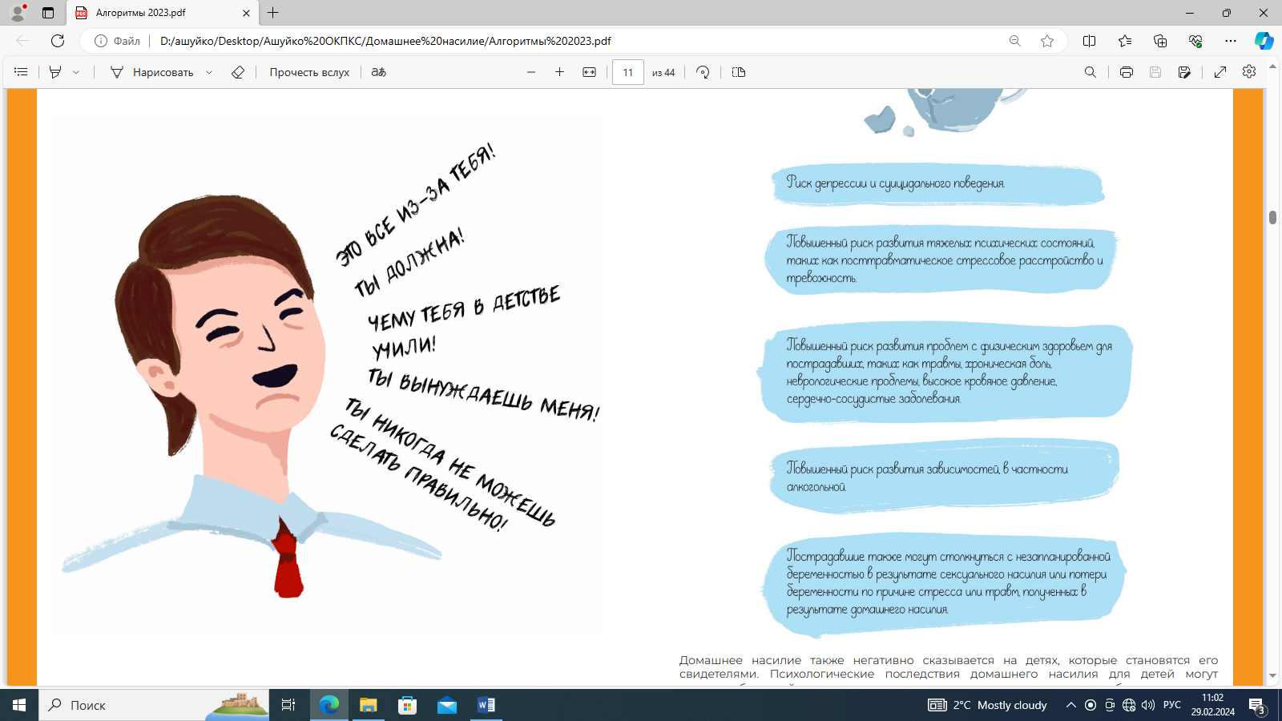 | Как можно определить, что человек подвергается домашнему насилию?  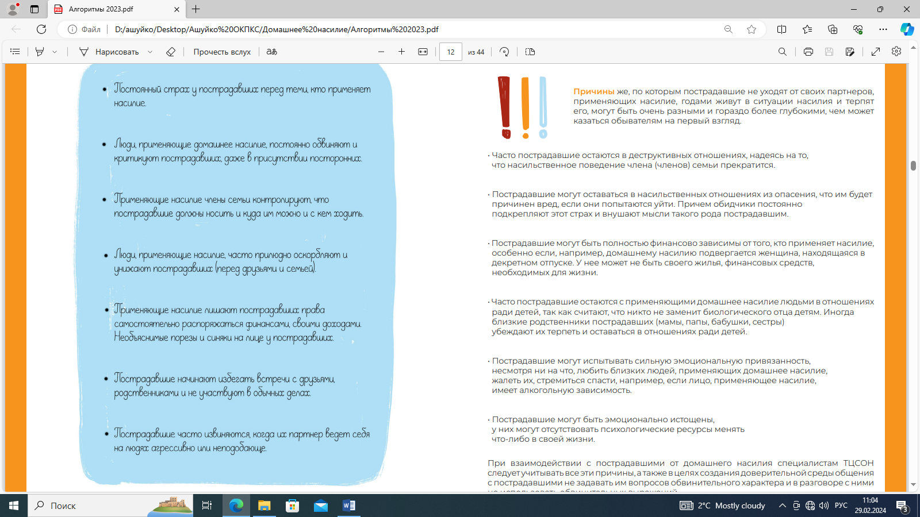
Домашнее насилие также негативно сказывается на детях, которые становятся его свидетелями. Психологические последствия домашнего насилия для детей могут включать беспокойство, депрессию, членовредительство, агрессию, проблемы со сном и когнитивными функциями.
Любой человек, пострадавший от домашнего насилия, может обратиться в государственное учреждение «Территориальный центр социального обслуживания населения Любанского района» по адресу: г. Любань, пер.Полевой, д. 3, каб. №10,12
67-9-86,67-4-33 (понедельник-пятница 8.30-17.30), +375(44)464-25-50 (круглосуточно)

